ЛГО-39 |  | Столбик парковочный Г-образный
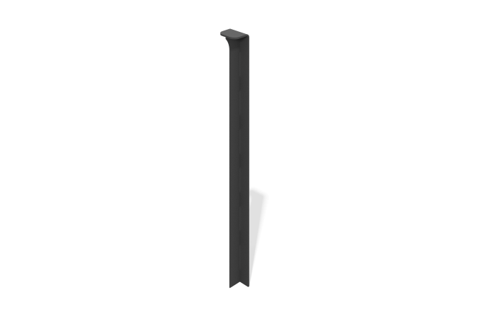

Размеры, мм: | 170x170x750 | Вес, кг: | 0
Характеристики материалов
Материалы: металл
Комплектация - столб -1 шт., закладные детали - 1 шт.
Столбик парковый выполнен из металлического листа толщиной 5 мм и 6 мм.
В оборудование используется крепеж из нержавеющей стали.
Покрытие элементов:
- металл - порошковый цинкогрунт, порошковая краска.

